Муниципальное бюджетное учреждение дополнительного образования
«Станция юных натуралистов»
Алексеевского городского округа

Белгородская область, г. Алексеевка

Объединение: юный эколог

Номинация: Прикладная клеточная биология, биотехнология, генетика и селекция

Оценка потенциала микроклонального размножения редких и исчезающих видов флоры Белгородской области растений на примере Рябчика русского

Автор: Рыбалкина полина,
обучающаяся объединения
«Юный эколог»
МБУ ДО «СЮН»
Алексеевского городского округа

Руководитель: Богданов Сергей
Станиславович, педагог
дополнительного образования
МБУ ДО «СЮН»
Алексеевского городского округа

2024 год
Содержание
Введение
Глава 1. Обзор литературы | 4
1.1. Эколого-биологическая характеристика вида Рябчик русский | 4
1.2. Особенности вегетативного размножения Рябчика русского | 6
1.2.1.Особенности культивирования представителей рода Fritillaria в условиях in vitro | 7
- Основные затруднения при микроклональном размножении | 7
Глава 2 Объект и методы исследования | 9
Глава 3. Результаты исследования | 11
3.1. Влияние стерилизующих растворов на жизнеспособность эксплантов | 11
3.2. Особенности регенерации первичных эксплантов | 11
3.3. Особенности вторичной регенерации | 14
3.4. Перевод растений в ex vitro | 15
Выводы
Литература

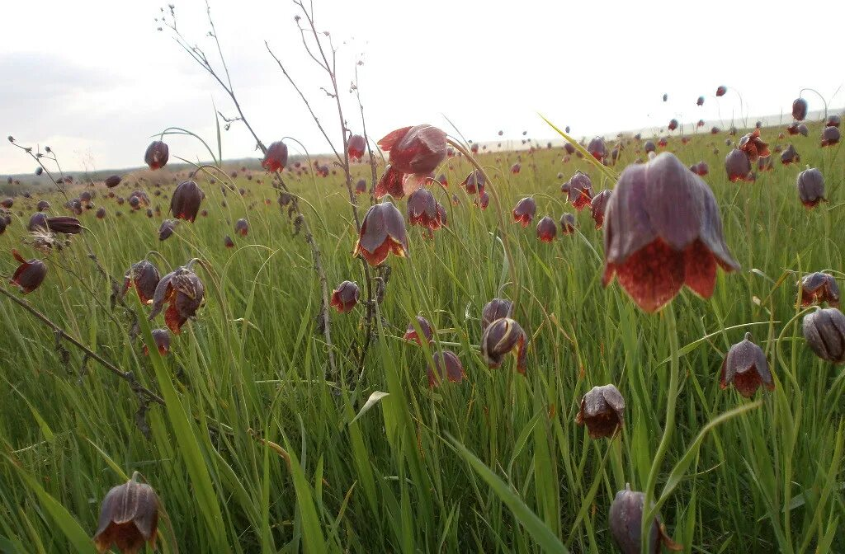

Введение
Общей проблемой восстановления и рационального использования природных ресурсов является сохранение редких и исчезающих видов растений. На территории Белгородской области ведется планомерная работа по охране растений. Регулярно составляются списки исчезающих и редких видов флоры региона, уточняются ареалы их распространения. Ведется планомерная работа по изучению биологии и экологии малочисленных видов, а также разрабатываются практические рекомендации по их охране. Однако, в настоящее время темпы исчезновения редких видов флоры взросли в разы - это требует разработки новых практических подходов по сохранению видов растений путем их размножения в лаборатории в условиях in vitro.
Наиболее популярным и перспективным способом вегетативного размножения является микроклонирование. Данная технология, за счет высокого коэффициента размножения, позволяет получить большое количество новых растений. Регенераты будут генетически однородными и свободными от вирусных инфекций. Таким образом, благодаря технологии культуры тканей, мы можем за короткий срок осуществить реинтродукцию редких и исчезающих видов в естественную среду.
Цель исследования: изучить потенциал микроклонального размножения редких и исчезающих видов флоры Белгородской области на примере Рябчика русского.
Для достижения поставленной цели в работе решались следующие задачи:
- подобрать оптимальные условия стерилизации и культивирования первичных эксплантов на питательной среде Мурасиге - Скуга;
- изучить особенности роста и развития регенератов на разных этапах размножения in vitro;
- разработать способы адаптации новых растений к условиям ex vitro.

Глава 1. Обзор литературы
  - Эколого-биологическая характеристика вида Рябчик русский
Вид Рябчик русский представитель семейства Лилейные. Он является многолетним травянистым луковичным растением и относится к весенним геофитам с коротким вегетационным периодам - эфемероид (Рис.1).
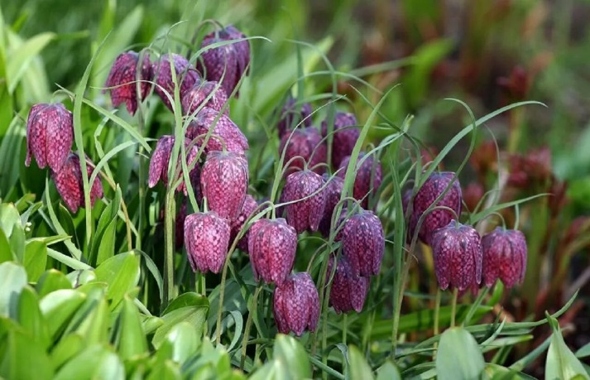
Рис.1. Популяция Рябчика русского
Анализ литературных данных показал, что в среднем цветение наступает в 3-й декаде апреля - 1-й декаде мая. В условиях Алексеевского городского округа Белгородской области начало фазы цветения в зависимости от температурного режима в весенний период фиксировали в конце 2-й в начале 3-й декады апреля. В разные годы наблюдений фаза цветения варьировала от 15 до 20 суток. Короткий период цветения наблюдался в отдельные годы, когда устанавливалась жаркая и засушливая погода в весенний период [2, 14, 15].
По мнению ряда авторов, рябчик достаточно требователен к физико-химическому составу почвы [2, 26]. Предпочитает выщелоченные черноземы, часто растет на субстратах карбонатного сложения (кальцефил). По отношению к влажности относится к группе ксеромезовиты. Не переносит застой влаги и избыточное увлажнение [14, 20].
В пределах ареала, произрастание рябчика русского приурочено лесостепной и степной зонам. Встречается на опушках и лесных полянах, щебнистых и меловых склонах холмов и гор [7, 8, 18, 30]. Некоторые авторы отмечают, что растения Рябчика русского произрастают по склонам балок и на террасах неподверженных заливанию [9, 27, 29].
Ареал распространения Рябчика русского включает регионы Европейской части, Предкавказье и Западной Сибири. Несмотря на широкий ареал распространения, вид относится редким и подлежит охране. Включен в Красную Книгу РФ (категория - 3) и Красную Книгу многих регионов РФ: Башкортостан (категория - 3), Нижегородская область (категория - А), Ульяновская область (категория - 2 (V)), Самарская область (категория - V), Пензенская область (категория - 3), Брянская область (категория - 0), Московская область (категория – 2,3), Рязанская область (категория - 3), Липецкая область (категория - 2), Белгородская область (категория - V) [10 - 21].
Очаги произрастания Рябчика русского на территории Белгородской области отмечаются в 6 районах: с. Шопино (Яковлевский городской округ), окрестности с. Беленихино (Прохоровский район), заповедники «Ямская степь» и «Лысые Горы» (Губкинский городской округ), балка «Ханова» (Новооскольский городской округ), балка «Кручка» (Корочанский район), окрестности с. Нелидовка (Белгородский район) [7, 8, 10].
Подземная часть растения Рябчика русского представлена клубнелуковицей, однако, большинство авторов употребляют понятие луковица. Диаметр клубнелуковицы варьирует от 1 см до 2,5 см, он во многом зависит от той части ареала где обитает вид (Рис.2).
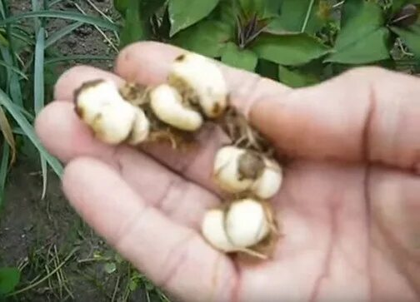
Рис.2. Клубнелуковицы Рябчика русского
В условиях Белгородской области диаметр клубнелуковиц составляет 1,8 см – 2,5 см. Клубнелуковица состоит из 2 – 3 мясистых чешуй, а также почек возобновления, которые залегают под чешуями. Из одной почки формируется генеративный побег, остальные принимают участие в вегетативном размножении формируют луковички-детки. Некоторые авторы придерживаются такого мнения, что луковица сформирована из одной мясистой чешуи и двух пленчатых [2, 26, 28].
Высота генеративного побега варьирует в широких пределах и может находится в диапазоне от 15 см (регионы Сибири) до 70 см (Московская область) [9, 16, 21]. П.Ф. Маевский отмечал, что высота растений в южных регионах Центрального Черноземья варьирует от 20 см до 30 см [23].
Рябчик имеет тонкий, покрытый восковым налетом прямой без опушения стебель. Вершина стебля имеет светло-коричневый оттенок. Примерно от второй трети своей длины стебель становится олиственненым. В нижней части побега располагаются супротивные или мутовчатые листья. Их количество варьирует от 11 до 19 штук.
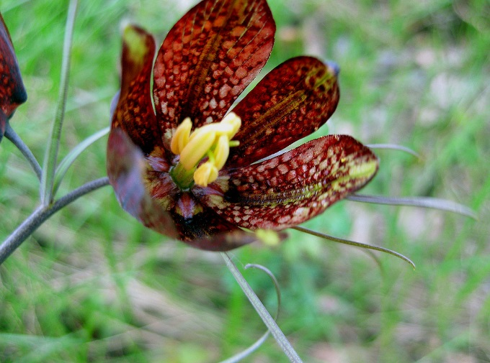
Рис.3. Околоцветник Рябчика
русского
Согласно большинству, литературных данных ширина листьев варьирует от 3 мм до 10 мм, а дина от 6 см до 9 см. Морфологически листья острые, линейные стеблеобъемлющие [13, 15, 16, 28, 29]. Листья, которые располагаются в верхней части растения нитевидные расположены супротивно. Верхушки выше указанных листьев имеют цепкие закрученные спираль образования. Благодаря этим образованиям рябчик способен цепляется за различные виды опоры. В качестве опоры выступают соседние растения. Как показывают наблюдения за Рябчиком в естественных условиях, если место произрастания достаточно разрежено, то образования на кончике верхних листьев в качестве опоры не используются.
На генеративном побеге формируется поникающие цветки, их количество на одном растении варьирует от одного до пяти штук. В некоторых литературных источниках указано количество до 10 штук (Рис 3) [2]. Цветки собраны в рыхлую кисть.

Они крепятся к коротким дуговидным цветоножкам и располагаются в пазухах верхних листьях. По нашим наблюдениям в условиях Алексеевского городского округа на протяжении многих лет рябчик русский формирует 1 – 2 цветка, единично мы фиксировали формирование 3-х цветков [2, 9]
Форма околоцветника колокольчатая, его фоновая окраска снаружи может быть различной: фиолетовой, бордовой, темно – красной. Помимо фоновой окраски присутствует неясный шахматный рисунок (Рис 3) .
Внутренняя часть околоцветника имеет слегка желтую окраску. Вдоль края лепестков и на верхушке идут зеленоватые полоски.
Доли околоцветника снаружи узкоовальные, ширина до восьми миллиметров, длина до трех сантиметров. С внутренней стороны, доли околоцветника обратнояйцевидные, их ширина до пятнадцати миллиметров и длина до четырех сантиметров (Рис 3).
Нектарники имеют округло овальную форму и залегают неглубоко. Длина столбика превышает длину тычинок, в средней части он разделяется на три рыльца. Пыльники короче нитей. Нити к книзу расширяются.
Рябчик имеет шестигранную крылатую коробочку. С верхней стороны она слегка притуплена, с нижней сужена. Длина коробочки в среднем составляет 1, 75 см (от 1,5 см до 2 см), ширина составляет 1, 65 см (от 1,5 см до 1,8 см) (Рис.4) [2, 9, 18, 26, 28].
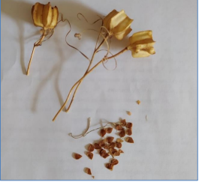 | 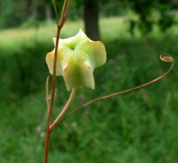
Рис.4. Коробочка с семенами Рябчика русского
1.2. Особенности вегетативного размножения Рябчика русского
Рябчик русский относится к видам, которые достаточно трудно размножаются вегетативным путем так как в естественных условиях образует очень мало деток, особенно в северной части ареала. Очень часто используют семенное размножение. Свежесобранные семена высевают в ящики с подготовленным грунтом. Через 10 – 15 суток появляются всходы, которые примерно через месяц отмирают и остаются луковички размером с горошину. Выращенные из семян растения зацветают в среднем через шесть лет (5 – 7 лет) [24].
Следует учитывать тот факт, что луковицы Рябчика чувствительны к вымоканию, поэтому при посадке необходимо луковицу укладывать набок. Недопустимо при хранении переувлажнение и пересыхание луковиц. Около 90% выпада луковиц связано с нарушением хранения и во время транспортировки. Каждые 4 года луковицы необходимо рассаживать [32].
1.2.1. Особенности культивирования представителей рода Fritillaria в условиях in vitro
В настоящее время во многих источниках можно найти информацию о преимуществах метода микроклонального размножения по сравнению с традиционными способами вегетативного размножения [4, 31]. Основное преимущество метода – это высокий выход генетически однородного посадочного материала свободного от вирусных инфекций [5].
Рябчик считается очень трудным объектом для микроклонального размножения. Связано это с тем, что луковицы содержат вещества очень сложного химического состава и способны оказывать влияние на компоненты питательной среды. В нашей стране публикации посвященные проблеме микроклонального размножения Рябчика (Рябчик императорский) единичны [26, 28]
Исследователи из Японии изучали влияние различных концентраций компонентов среды Мурасиге – Скуга (оптимальная среда: МS – полная, сахароза – 6%, полиэтеленгликоль – 1%) на рост луковиц Рябчика камчатского [25]
На базе АлтГУ в ботаническом саду для введения в культуру in vitro Рябчика камчатского в качестве первичного экспланта использовали фрагменты чешуй. Регенераты получали на питательной среде В5 (среда Гамбурга) дополненную НУК и БАП в разных концентрациях. Было установлено, что получить максимальное количество адвентивных луковиц (15 – 20 шт.) от одной микролуковицы за один пассаж можно на среде, содержащей НУК - 0,5 мг/л и БАП - 2,5 мг/л [28].
Исходя из выше сказанного, можно сделать вывод о том, что рябчик является мало изученным в культуре in vitro видом. Существуют технологии размножения и адаптации для отдельных видов рода Fritillaria и отсутствует технология микроклонального размножения Рябчика русского. Ее разработка позволит в короткие сроки получить большое количество растений регенератов с последующей их реинтродукцией в естественную среду.
1.3. Основные трудности при микроклональном размножении
На данный момент времени для многих видов растений разработаны протоколы размножения и выращивания в стерильных условиях. Однако, условия in vitro создают стрессы для растений, что снижает эффективность метода и ограничивает его практическое применение. На рисунке 5 представлены основные факторы оказывающее влияние на результат микроклонирования.
Установлено, что высокая концентрация агара и питательного раствора вызывает замедление роста растений, особенно если фласка в которой осуществляется культивирование имеет маленький объем. Выращенные в таких условиях регенераты имеют очень маленькие размеры [6].
Технология культивирования некоторых растений предусматривает высокую концентрацию компонентов среды, но в таком случае необходимо снижать концентрацию агара для того чтобы увеличить коэффициент диффузии питательных веществ в клетки экспланта.
Существенной проблемой при микроклональном размножении является витрификация. Витрофицированные экспланты большинства видов обладают интенсивным ростом, в последствии рост тормозится и экспланты погибают. Для витрифицированных растений характерны ряд особенностей: концентрация минеральных веществ увеличивается, уменьшается концентрация хлорофилла, размер клеток увеличивается, уменьшается лигнификация клеточной стенки, стебель утолщается, уменьшается сухая масса побега и увеличивается обводненность клеток, листья деформируются и удлиняются [6, 26, 28].
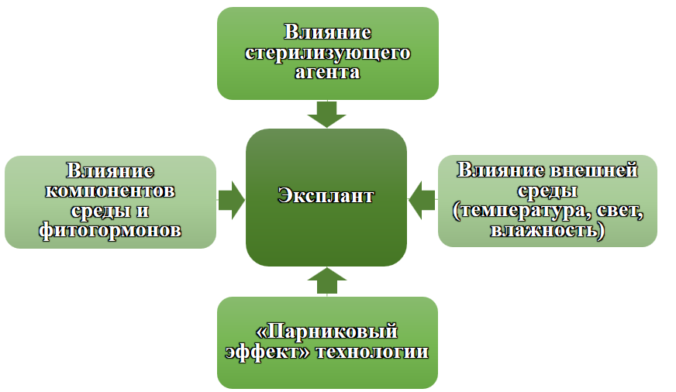
Рис. 5. факторы оказывающее влияние на результат микроклонирования
При появлении признаков витрифекации необходимо в питательную среду ввести ингибиторы синтеза этилена. Это стабилизирует рост и развитие растений, и они морфологически будут похожи на нормальные [6, 26, 28].
Повышенная концентрация цитокининов может вызывать морфологические изменения эксплантов похожие на витрификацию. Однако, в данном случае отсутствует инфильтрации межклеточных пространств жидкостью, что свойственно истинной витрификации. Высокая концентрация цитокининов в питательной среде необходима для интенсификации ростовых процессов и повышения эффективности размножения растений. Отрицательных эффект высокой концентрации цитокининов проявляется при последующим субкультивировании и формировании адвентивных корней.
У растений, которые культивируют в условиях in vitro отсутствует транспирация. Устьица все время открыты, а лишняя влага в условиях закрытого культурального сосуда не испаряется. Это приводит к развитию витрификации.
На водный потенциал существенное влияние оказывает температурный режим. Экспериментально установлено, что при повышении температуры среды в культуральном сосуде на 1°С относительно температуры окружающей среды увеличивается витрификация до 80% [6] .

Глава 2. Объект и методы исследования
В качестве исходного материала для культивирования на питательной среде использовали сегменты чешуи луковиц Рябчика русского размером 0,6 х 0,6 х 0,6 мм и 0,8 х 0,8 х 0,8 мм (Рис.6).
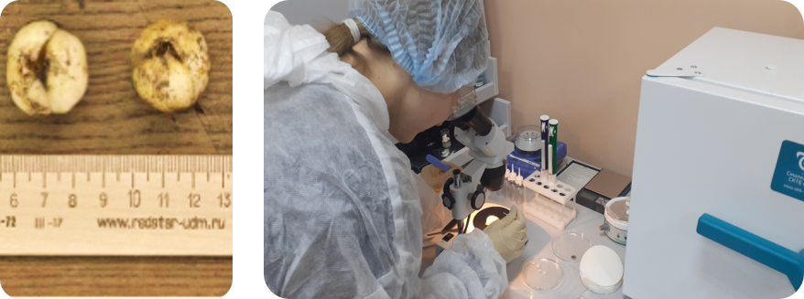
Рис.6. Внешний вид луковиц Рябчика русского и отбор биоматериала
Заготовка биоматериала осуществлялась с 7-ми летних растений, выращенных из семян в культуре (Рис.6).
Приготовление и стерилизацию питательной среды, инструментов и оборудования осуществляли согласно методическим рекомендациям практикума «Лабораторно-практические занятия по сельскохозяйственной биотехнологии» и рекомендациям О. И. Бутенко, Л. А. Лутовой, О. Ю. Мироновой и O. K. Таварткиладзе (Рис.7) [3, 22, 25, 26, 33, 34].
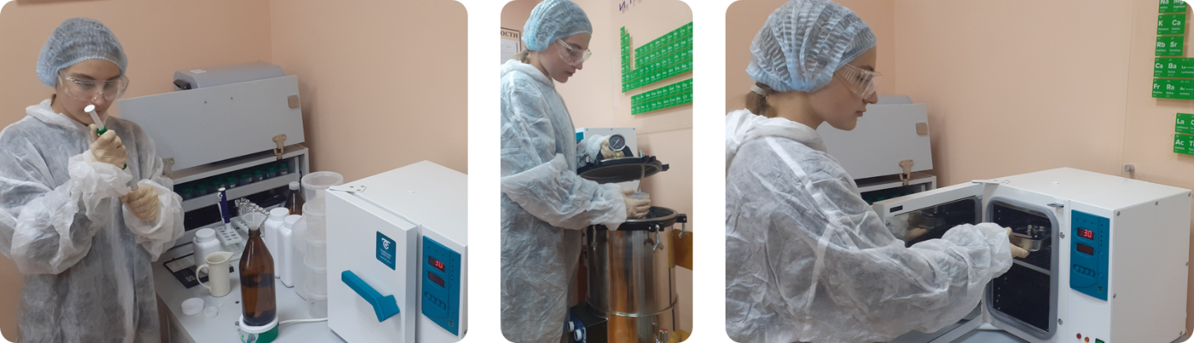
Рис.7. Приготовление и стерилизация питательной среды, инструментов и оборудования. Слева на право: приготовления питательной среды, автоклавирование питательной среды и стерилизация инструментов
Для того чтобы найти оптимальные условия стерилизации эксплантов мы применяли этанол и диацид в различных концентрациях и комбинациях (Таб.1).
Таблица 1
Схема стерилизации эксплантов
Стерилизующие растворы |  | Экспланты - 0,6 х 0,6 х 06 мм | Экспланты - 0,8 х 0,8 х 0,8 мм
Концентрация | Экспозиция, мин | Экспланты - 0,6 х 0,6 х 06 мм | Экспланты - 0,8 х 0,8 х 0,8 мм
этанол (70%)  диацид (0,1%) | 1  10 | 10 эксплантов  3 повторности | 10 эксплантов  3 повторности
этанол (70%)  диацид (0,1%) | 1  15 | 10 эксплантов  3 повторности | 10 эксплантов  3 повторности
этанол (70%)  диацид (0,1%) | 1  20 | 10 эксплантов  3 повторности | 10 эксплантов  3 повторности
этанол (70%)  диацид (0,1%) | 1  25 | 10 эксплантов  3 повторности | 10 эксплантов  3 повторности
Для оценки успешности стерилизации материала для культивирования были использованы следующие показатели: число инфицированных, некротизированных и жизнеспособных эксплантов после стерилизации.
В качестве питательной среды мы использовали модифицированную базовую питательную среду Мурасиге - Скуга в сочетании с агаром и сахарозой разной концентрации. В качестве регуляторов роста в питательную среду добавляли ИУК и БАП в различных концентрациях и комбинациях (Таб. 2).
Таблица 2
Схема эксперимента по изучению влияния условий среды на потенциал регенерации эксплантов сегмента чешуи луковицы Рябчика русского
 |  | ИУК мг/л
 |  | 0,5 | 1 | 1,5
БАП  мг/л | 1 | 10 эксп. 3 повт. | 10 эксп. 3 повт. | 10 эксп. 3 повт. | 20 | Сахароза  г/л
БАП  мг/л | 2 | 10 эксп. 3 повт. | 10 эксп. 3 повт. | 10 эксп. 3 повт. | 20 | Сахароза  г/л
БАП  мг/л | 3 | 10 эксп. 3 повт. | 10 эксп. 3 повт. | 10 эксп. 3 повт. | 20 | Сахароза  г/л
БАП  мг/л | 1 | 10 эксп. 3 повт. | 10 эксп. 3 повт. | 10 эксп. 3 повт. | 30 | Сахароза  г/л
БАП  мг/л | 2 | 10 эксп. 3 повт. | 10 эксп. 3 повт. | 10 эксп. 3 повт. | 30 | Сахароза  г/л
БАП  мг/л | 3 | 10 эксп. 3 повт. | 10 эксп. 3 повт. | 10 эксп. 3 повт. | 30 | Сахароза  г/л
БАП  мг/л | 1 | 10 эксп. 3 повт. | 10 эксп. 3 повт. | 10 эксп. 3 повт. | 40 | Сахароза  г/л
БАП  мг/л | 2 | 10 эксп. 3 повт. | 10 эксп. 3 повт. | 10 эксп. 3 повт. | 40 | Сахароза  г/л
БАП  мг/л | 3 | 10 эксп. 3 повт. | 10 эксп. 3 повт. | 10 эксп. 3 повт. | 40 | Сахароза  г/л
БАП  мг/л | 1 | 10 эксп. 3 повт. | 10 эксп. 3 повт. | 10 эксп. 3 повт. | 50 | Сахароза  г/л
БАП  мг/л | 2 | 10 эксп. 3 повт. | 10 эксп. 3 повт. | 10 эксп. 3 повт. | 50 | Сахароза  г/л
БАП  мг/л | 3 | 10 эксп. 3 повт. | 10 эксп. 3 повт. | 10 эксп. 3 повт. | 50 | Сахароза  г/л
БАП  мг/л | 1 | 10 эксп. 3 повт. | 10 эксп. 3 повт. | 10 эксп. 3 повт. | 60 | Сахароза  г/л
БАП  мг/л | 2 | 10 эксп. 3 повт. | 10 эксп. 3 повт. | 10 эксп. 3 повт. | 60 | Сахароза  г/л
БАП  мг/л | 3 | 10 эксп. 3 повт. | 10 эксп. 3 повт. | 10 эксп. 3 повт. | 60 | Сахароза  г/л
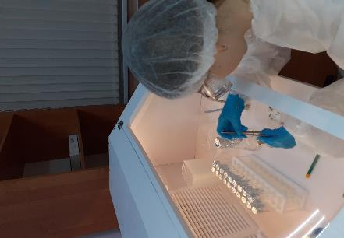
Рис.7. Работа с эксплантами в условиях ламинар-бокса
Работу по стерилизации эксплантов, а также их переносу в культуральные сосуды (колбы, пробирки, пластиковые контейнеры для культивирования, чашки Петри) проводили в асептических условиях ламинар-бокса (Рис.8) Статистический анализ данных проводили с использованием программного пакета в MS Excel. По результатам обработки находили среднее значение показателей и ошибку среднего значения.

Глава 3. Результаты исследования
3.1. Влияние стерилизующих растворов на жизнеспособность эксплантов
Для того чтобы найти оптимальные размеры первичного экспланта мы исследовали условия их стерилизации. Для стерилизации мы использовали этанол и диацид в различных концентрациях и комбинациях, а также сегменты чешуи луковиц размером 0,6 х 0,6 х 0,6 мм и 0,8 х 0,8 х 0,8 мм.
В результате мы добились получение высокого процента жизнеспособных эксплантов (Таб. 3)
Таблица 3
Влияние стерилизующих растворов на жизнеспособность первичных эксплантов из сегмента чешуи луковицы Рябчика русского
Стерилизующие растворы |  | Доля эксплантов, %
 |  | Экспланты - 0,6 х 0,6 мм |  |  | Экспланты - 0,8 х 0,8 мм
Концентрация | Экспозиция, мин | А* | Б** | В*** | А* | Б** | В***
этанол (70%)  диацид (0,1%) | 1  10 | 80,00  ± 5,77 | 16,67  ± 6,67 | 6,67  ± 3,33 | 86,67  ± 3,33 | 10,00  ± 5,77 | 6,67  ± 3,33
этанол (70%)  диацид (0,1%) | 1  15 | 53,33  ± 3,33 | 30,00  ± 5,77 | 16,67  ± 3,33 | 60,00  ± 5,77 | 23,33  ± 3,33 | 16,67  ± 3,33
этанол (70%)  диацид (0,1%) | 1  20 | 13,33  ± 3,33 | 56,67  ± 3,33 | 30,00  ± 5,77 | 36,67  ± 3,33 | 33,33  ± 3,33 | 30,00  ± 5,77
этанол (70%)  диацид (0,1%) | 1  25 | 30,00  ± 5,77 | 43,33  ± 3,33 | 26,67  ± 3,33 | 10,00  ± 5,77 | 76,67  ± 3,33 | 13,33  ± 3,33
А* – Инфицированные; Б** – Жизнеспособные; В*** – Некротизированные
Около 76,66 % жизнеспособных эксплантов размером 0,8 х 0,8 х 0,8 мм мы получили при последовательной обработке эксплантов этанолом в течение 1 мин и диацидом в течение 25 мин (Таб. 3).
Для эксплантов размером 0,6 х 0,6 х 0,6 мм оптимальная экспозиция в 70 %-ном растворе этанола в течение 1 мин и 0,1 %-ном растворе диацида в течение 20 мин. Однако, процент некротизированых эксплантов был выше, по сравнению с эксплантами размером 0,8 х 0,8 х 0,8 мм (Таб.3).
Исследование полярности регенерации показало, что у рябчика образование коллатеральных почек наблюдалось как с внешней, так и с внутренней стороны сегмента чешуи.
3.2. Особенности регенерации первичных эксплантов
Мы изучили как влияет концентрация сахарозы и фитогормонов в питательной среде на потенциал первичной регенерации эксплантов (Таб.4).
Экспериментально установлено, что самый короткий период регенерации эксплантов наблюдался при внесении в питательную среду навески сахарозы 30 г/л и гормонов: БАП – 2 мг/л , ИУК - 1 мг/л, а также 40 г/л сахарозы и гормонов: БАП – 1 мг/л , ИУК - 1 мг/л. Повышение концентрации гомонов в вариантах с сахарозой 30 г/л – 40 г/л практически не оказывает влияние на продолжительность регенерации, однако наблюдалось разрастание каллусной ткани и формирование меньшего числа адвентивные почек (Таб.4, Таб.5).

Таблица 4
Влияние различных концентраций сахарозы и гормонов в питательной среде на скорость регенерации эксплантов Рябчика русского
 |  | ИУК мг/л
 |  | 0,5 | 1 | 1,5
 |  | Суток регенерации
БАП  мг/л | 1 | - | - | * | 20 | Сахароза  г/л
БАП  мг/л | 2 | - | - | * | 20 | Сахароза  г/л
БАП  мг/л | 3 | - | * | * | 20 | Сахароза  г/л
БАП  мг/л | 1 | 58,33 ± 0,33 /п | 48,66 ± 0,66 /п | 44,66 ± 0,66 /п / к | 30 | Сахароза  г/л
БАП  мг/л | 2 | 60,66 ± 0,66 /п | 43,66 ± 0,88 /п | 46,00 ± 1,00 /п / к | 30 | Сахароза  г/л
БАП  мг/л | 3 | 62,00 ± 0,57 /п | 52,66 ± 3,28 /п | 49,33 ± 0,88 /п / к | 30 | Сахароза  г/л
БАП  мг/л | 1 | 59,66 ± 0,33 /п | 43,33 ± 0,66 /п | 44,66 ± 0,66 /п / к | 40 | Сахароза  г/л
БАП  мг/л | 2 | 58,33 ± 0,88 /п | 44,33 ± 1,20 /п | 45,66 ± 0,33 /п / к | 40 | Сахароза  г/л
БАП  мг/л | 3 | 63,66 ± 0,66 /п | 46,33 ± 2,28 /п / к | 47+ 1,00 /п / к | 40 | Сахароза  г/л
БАП  мг/л | 1 | 65,00 ± 0,57 /п / к | к | к | 50 | Сахароза  г/л
БАП  мг/л | 2 | 62,66 ± 3,20 /п / к | к | к | 50 | Сахароза  г/л
БАП  мг/л | 3 | к | к | к | 50 | Сахароза  г/л
БАП  мг/л | 1 | 56,33 ± 1,20 /п / к | к | к | 60 | Сахароза  г/л
БАП  мг/л | 2 | 53,66 ± 0,55 /п / к | к | к | 60 | Сахароза  г/л
БАП  мг/л | 3 | к | к | к | 60 | Сахароза  г/л
- регенерация отсутствовала в течении 3 месяцев и более, * - регенерация отсутствовала в течении 3 месяцев и составила менее 20%, к – формирование каллуса, п - адвентивные почки
При добавлении в питательную среду сахарозы из расчета 20 г на литр мы наблюдали низкую интенсивность морфогенеза у эксплантов независимо от концентрации гомонов в питательной среде. В питательной среде, содержащей гормоны 1 - 2 мг/л - БАП и 0,5 мг/л – ИУК, а также сахарозу из расчета 50 г/л – 60 г/л наблюдалось формирование и разрастание каллуса. В некоторых пассажах в каллусной массе наблюдалось наличие вкраплений из почек. Они имели аномальное строение и были подвержены витрификации. Повышение концентрации гормонов при неизменной массе сахарозы (50 г/л – 60 г/л) приводит к формированию и разрастанию каллуса (Рис.8) (Таб.4).
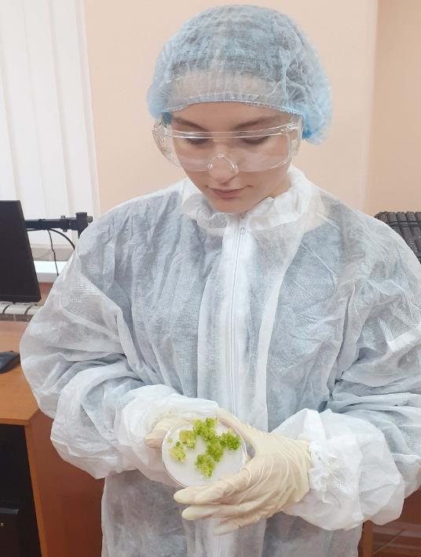
Рис.8. Формирование каллуса на питательной среде MS с содержанием сахарозы 50 г/л, БАП – 2 мг/л, ИУК - 1,5 мг/л
Мы исследовали способность первичных эксплантов образовывать адвентивные почки в зависимости от состава питательной среды (Таб.5).
Таблица 5
Количество адвентивные почек из расчета на один эксплант при первичной регенерации Рябчика русского
 |  | ИУК, мг/л
 |  | 0,5 | 1 | 1,5
 |  | Количество коллатеральных почек на 1 эксплант, шт.
БАП, мг/л | 1 | 4,14 ± 0,34* | 8,28 ± 0,28** | 4,71 ± 0,42***+ к | 30 | Сахароза, г/л
БАП, мг/л | 2 | 4,42 ± 0,42* | 10,14 ± 0,27** | 3,28 ± 0,28***+ к | 30 | Сахароза, г/л
БАП, мг/л | 3 | 5,71 ± 0,28* | 8,42 ± 0,38** | 2,57 ± 0,20 ***+ к | 30 | Сахароза, г/л
БАП, мг/л | 1 | 4,57 ± 0,48* | 11,28 ± 0,68** | 4,28 ± 0,42***+ к | 40 | Сахароза, г/л
БАП, мг/л | 2 | 4,57 ± 0,42* | 9,22 ± 0,21** | 2,85 ± 0,26***+ к | 40 | Сахароза, г/л
БАП, мг/л | 3 | 4,95 ± 0,40* | 8,42 ± 0,48** | 3,14 ± 0,45***+ к | 40 | Сахароза, г/л
БАП, мг/л | 1 | 2,71 ± 0,18**+ к | к | к | 50 | Сахароза, г/л
БАП, мг/л | 2 | 2,14 ± 0,26 ***+ к | к | к | 50 | Сахароза, г/л
БАП, мг/л | 3 | к | к | к | 50 | Сахароза, г/л
БАП, мг/л | 1 | 2,57 ± 0,20 ***+ к | к | к | 60 | Сахароза, г/л
БАП, мг/л | 2 | 1,71 ± 0,28 ***+ к | к | к | 60 | Сахароза, г/л
БАП, мг/л | 3 | к | к | к | 60 | Сахароза, г/л
* - мелкие коллатеральные почки; * * - нормально сформированные коллатеральные почки; * * * * - аномально сформированные почки коллатеральные почки; к – каллус.
Установлена зависимость между концентрацией в питательной среде сахарозы и гормонов и способностью сегментов чешуи луковицы (первичный эксплант) образовывать адвентивные почки (Таб. 5).
При культивировании первичных эксплантов на питательной среде MS содержащей сахарозу 30 г/л и 40 г/л, а также гормоны ИУК - 0,5 мг/л и БАП - 1 – 3 мг/л наблюдалось формирование адвентивных почек - 4,72 шт. (среднее значение) (Таб.5). Следует отметить, что адвентивные почки имели нормальное морфологическое строение, но очень маленькие размеры и длительный период формирования (Таб.4). При высоких концентрациях гормонов (БАП – 1 мг/л – 3 мг/л/ ИУК – 1,5 мг/л) содержанием сахарозы 30 г/л и 40 г/л, мы наблюдали образование адвентивных почек крупного размера - 3,47 шт. и каллуса. Почки имели аномальное строение (рыхлая структура, сегменты ассиметричны). В последующем почки подверглись витрификации и из них невозможно было получить новые растения.
Оптимальный состав питательной среды позволивший нам получить максимальное количество адвентивных почек на одном экспланте содержался в 2-х вариантах: 1) БАП - 2 мг/л/ ИУК - 1 мг/л /сахароза 30 г/л; 1) БАП - 1 мг/л/ ИУК - 1 мг/л /сахароза 40 г/л. В первом варианте мы получили 10,14 шт. адвентивных почек на экспланте, во втором варианте 11,28 шт. (Таб.5).
Повышение содержание сахарозы и гормонов в питательной среде способствовало формированию и росту каллуса, в отдельных пассажах формированию аномальных микролуковичек и каллуса.

3.3. Особенности вторичной регенерации
На втором этапе культивирования в условиях in vitro мы установили, что при температурном режиме менее + 20 °С наблюдается снижение интенсивности ростовых процессов, а при повышении температуры свыше + 25 °С снижается морфогенез и возрастает интенсивность образования каллуса. Диапазон оптимальной температуры культивирования составил от + 21 до + 23 °С.
От эксплантов отделяли нормально сформированными адвентивные почки и перенасели их оптимизированную питательную среду следующего состава БАП - 1 мг/л / ИУК - 1 мг/л /сахароза 40 г/л. Важно не повредить луковичку так как при ее повреждении в большинстве случаев наступает ее гибель. Поэтому луковичку отделяли вместе с фрагментом экспланта. В течение 3-х недель наблюдался рост луковичек, а также происходило формирование главного побега, зачатков листьев и полноценной корневой системы (Рис.9).
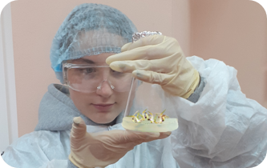
Рис.9. Формирование микрорастений Рябчика русского при
вторичной регенерации
Это позволило нам на данном этапе переводить молодые растения в условия ex vitro. Микрорастения у которых наблюдалась слабое развитие луковицы мы вновь сегментировали и культивировали на оптимизированной среде.
Нами проведена серия экспериментов по исследованию потенциала регенерации корней. В результате нам удалось получить на одном сегменте корней в среднем 18,6 шт. нормально сформированных адвентивных почек. Это в свою очередь значительно повышает коэффициент микроклонального размножения.
Обобщая выше сказанное, мы можем предложить оптимальные условия и состав питательной среды MS для культивирования Рябчика русского на этапах первичной и вторичной регенерации (Таб. 6).
По предварительным расчетам коэффициента размножения за один год можно получить около 122,5 адвентивных почек из одного экспланта. Из одной луковицы Рябчика русского возможно получить в среднем около 83, 6 эксплантов размером 0,8 х 0,8 х 0,8 мм. Таким образом из одной луковицы возможно получить более 10 тыс. новых растений.

Таблица 6
Условия необходимые для получения новых растений Рябчика русского в культуре in vitro
Вид | Тип  экспланта | Стерилизация эксплантов | Оптимальная  питательная среда | Время  регенерации | Температура  культивирования
Рубчик русский | Первичная регенерация
Рубчик русский | Чешуи  луковицы | этанол (70%) – 1 мин.  диацид 0,1%) – 25 мин. | 1. БАП - 2 мг/л / ИУК - 1 мг/л /сахароза 30 г/л  2. БАП - 1 мг/л, ИУК - 1 мг/л, сахароза 40 г/л | 44 дня | + 20 – 22 °С
Рубчик русский | Вторичная регенерация
Рубчик русский | Чешуи  луковицы,  корни | - | БАП - 1 мг/л, ИУК - 1 мг/л, сахароза 40 г/л | 20 – 30 дней | + 20 – 22 °С
3.4. Перевод растений в ex vitro
Полученные в процессе вторичной регенерации микролуковицы находящиеся в стерильных условиях мы поместили в холодильник с возможностью поддерживать температурный режим в диапазоне от + 3 до +4 °С. Чтобы луковицы не ушли в глубокий покой через каждые 30 дней мы их достаем из холодильника и в течение 30 – 40 мин. выдерживаем при комнатной температуре, затем опять помещаем в холодильник.

Выводы
- Микроклональное размножение растений является сложным физиологическим процессом, зависящим от большого числа факторов.
2. Установлено, что морфогенетический потенциал фрагментов чешуи луковицы Рябчика русского в полной мере может быть реализован при их культивировании в условиях in vitro на оптимизированной питательной среде и строгом соблюдении условий культивирования.
3. Разработана схема прямой регенерации растений из первичного экспланта, которая позволяет сохранить в полной мере морфофизиологические признаки растения-донора.
4. Серия экспериментов показала, что содержание в питательной среде сахарозы массой 30 - 40 г/л и фитогормонов в соотношениях: БАП - 2 мг/л / ИУК - 1 мг/л; 1) БАП - 1 мг/л / ИУК - 1 мг/л позволяет получить полностью сформированное микрорастение, тем самым отказаться от проведения дополнительного этапа – укоренение.
5. Разработанная схема микроклонального размножения позволяет получить в большом количестве экологически чистый посадочный материал в течение 3 – 4 месяцев.

Литература
- Артюшенко Э.Т. Род 16. Рябчик – Fritillaria L. // Флора европейской части СССР. Л.: Наука, Ленингр. отд-ние, 1979. Т. 4. С. 238–243.
- Бутенко Р. Г. Биотехнология растений: культура ютеток./ пер. В. И. Негрука; С предисл. Бутенко Р. Г. - М.: Агропромиздат, 1989, 280 с.
- Высоцкий В.А. Культура изолированных тканей и органов плодовых растений: оздоровление и микроклональное размножение // С/х биотехнология, 1983, №7, с. 42-45.
- Гаврикова Л.И., Андрианов В.Н. Продуктивность микропобегов хризантем в культуре in vitro //Известия ТСХА, вып. 4, 1994, 240 с.
- Горинг X. Преодоление витрификации и улучшение акклиматизации растений при микроклональном микроразмножении // Интродукция растений. Ростов-на-Дону, 1993, 64 с.
- Гусев А.В., Ермакова Е.И. Балка «Смутный Лог» – ООПТ муниципального значения (Новооскольский район) // Особо охраняемые природные территории: состояние, проблемы и перспективы развития: Материалы XI международной науч.-практ. конф. школьников. – п. Борисовка, 26 апреля 2012 г. – Белгород: Изд-во «Везелица», 2012. – С. 226-233
- Гусев А.В. Список охраняемых и редких видов, переданных в МГУ // Научные ведомости БелГУ. – 2013. - № 24 (167). Сер. «Естественные науки». Вып. 25. – С. 15-24.
- Иллюстрированный определитель растений Средней России. Т. 1. Папоротники, хвощи, плауны, голосеменные, покрытосеменные (однодольные) / И.А. Губанов, К.В. Киселёва, В.С. Новиков, В.Н. Тихомиров. М.: Т-во научных изданий КМК, Ин-т технологических исследований, 2003. С. 458.
- Красная книга Белгородской области. Редкие и исчезающие растения, грибы, лишайники и животные. Официальное издание / Общ. науч. ред. А.В. Присный. Белгород, 2005. – 532 с.
- Красная книга Курской области. – Т. 2: Редкие и исчезающие виды растений и грибов / Отв. ред. Н.И. Золотухин. – Тула: Гриф и К0, 2001. – 165 с.
- Красная книга Самарской области. Т. 1. Редкие виды растений, лишайников и грибов / под ред. чл.-корр. РАН Г.С. Розенберга и проф. С.В. Саксонова. Тольятти: ИЭВБ РАН, 2003. С. 154.
- Красная книга Брянской области. Растения. Грибы / О.И. Евстигнеев и др.; отв. ред. Ю.П. Федотов. Брянск: Читай-Город, 2004. 271 с.
- Красная книга Московской области (издание второе, дополненное и переработанное) / Отв. ред.: Т.И. Варлыгина, В.А. Зубакин, Н.А. Соболев. М.: Товарищество научных изданий КМК, 2008. 828 с.
- Красная книга Нижегородской области. Т. 2. Сосудистые растения, водоросли, лишайники, грибы. Нижний Новгород, 2005. 328 с.
- Красная книга Республики Башкортостан (объединенный том) / под ред. А.А. Фаухутдинова. Уфа: Полипак, 2007. С. 72.
- Красная книга Республики Татарстан. Казань: Животные, растения, грибы. Казань: Идел-Пресс, 2006. 232 с.
- Красная книга Российской Федерации (растения и грибы) / гл. редкол.: Ю.П. Трутнев и др.; сост. Р.В. Камелин и др. М.: Товарищество научных изданий КМК, 2008. 885 с.
- Красная книга РСФСР (растения). М.: Росагропроиздат, 1988. С. 259.
- Красная книга Ульяновской области (растения): в 2 т. Т. 2. / под науч. ред. Н.С. Ракова; Правительство Ульяновской области. Ульяновск: УлГУ, 2005. С. 124–125.
- Красная книга Челябинской области: животные, растения, грибы / oтв. ред. Н.С. Корытин. Екатеринбург: Изд-во Урал. ун-та, 2005. 450 с.
- Лутова Л.А. Биотехнология высших растений. Учебник. // изд.-во С -Петербурского университета, 2003, 130 с.
- Маевский П.Ф. Флора средней полосы европейской части России. М.: Товарищество научных изданий КМК, 2006. С. 156.
- Мерло А.С. Цветы нашего сада (многолетники). Изд.-во «Ураджай», Минск, 1972,60 с.
- Миронова О.Ю. Выбор эксплантов для повышения коэффициента размножения в условиях in vitro // Актуальные проблемы генетики. Материалы 2-й конференции Московского общества генетиков и селекционеров им. Н. И. Вавилова, посвященной 115-летию со дня рождения Н. И. Вавилова. 20-21 февраля, Москва, 2003.
- Миронова О.Ю. Разработка технологии клонального микроразмножения рябчиков (Fritillaria imperialis) // Юбилейная международная конференция, посвященная 160-летию Сухумского ботанического сада 22-25 мая 2001 г. Сухум, 2003.
- Саксонов С.В. Самаролукский флористический феномен. М.: Наука, 2006. 120 с.
- Таварткиладзе O.K., Вечернина Н.А. Размножение и длительное хранение Fritillária camschatcénsis. in vitro // Коллекции культур клеток и тканей растений; методы сохранения генофонда. Растения свободные от болезней и микроклональное размножение растений. М., 1997, с 117-120.
- Флора Сибири. Т. 4. Новосибирск: Наука, 1987. С. 101.
- Флористическое разнообразие особо ценного Красносамарского лесного массива Самарской области: I. Сосудистые растения // Самарская Лука: проблемы региональной и глобальной экологии. 2010. Т. 19, № 1. С. 111–136.
- Хасси Г. Размножение сельскохозяйственных культур in vitro // В сб.: биотехнология с/х растений. М.: Агропромиздат, 1987, с. 105-133.
- Хессайон Д.Г. Все о цветах в вашем саду. М.: «Сладезь»,1997, 140 с.
- Шевелуха B.C., Дегтярев СВ. и др. Сельскохозяйственная биотехнология. М., Из-во МСХА, 1995, 300 с.
- Шевелуха B.C., Калашникова Е.А. и др. Сельскохозяйственная биотехнология. Учеб. - М.: Высшая школа, 1998, с. 416.

